Firefox
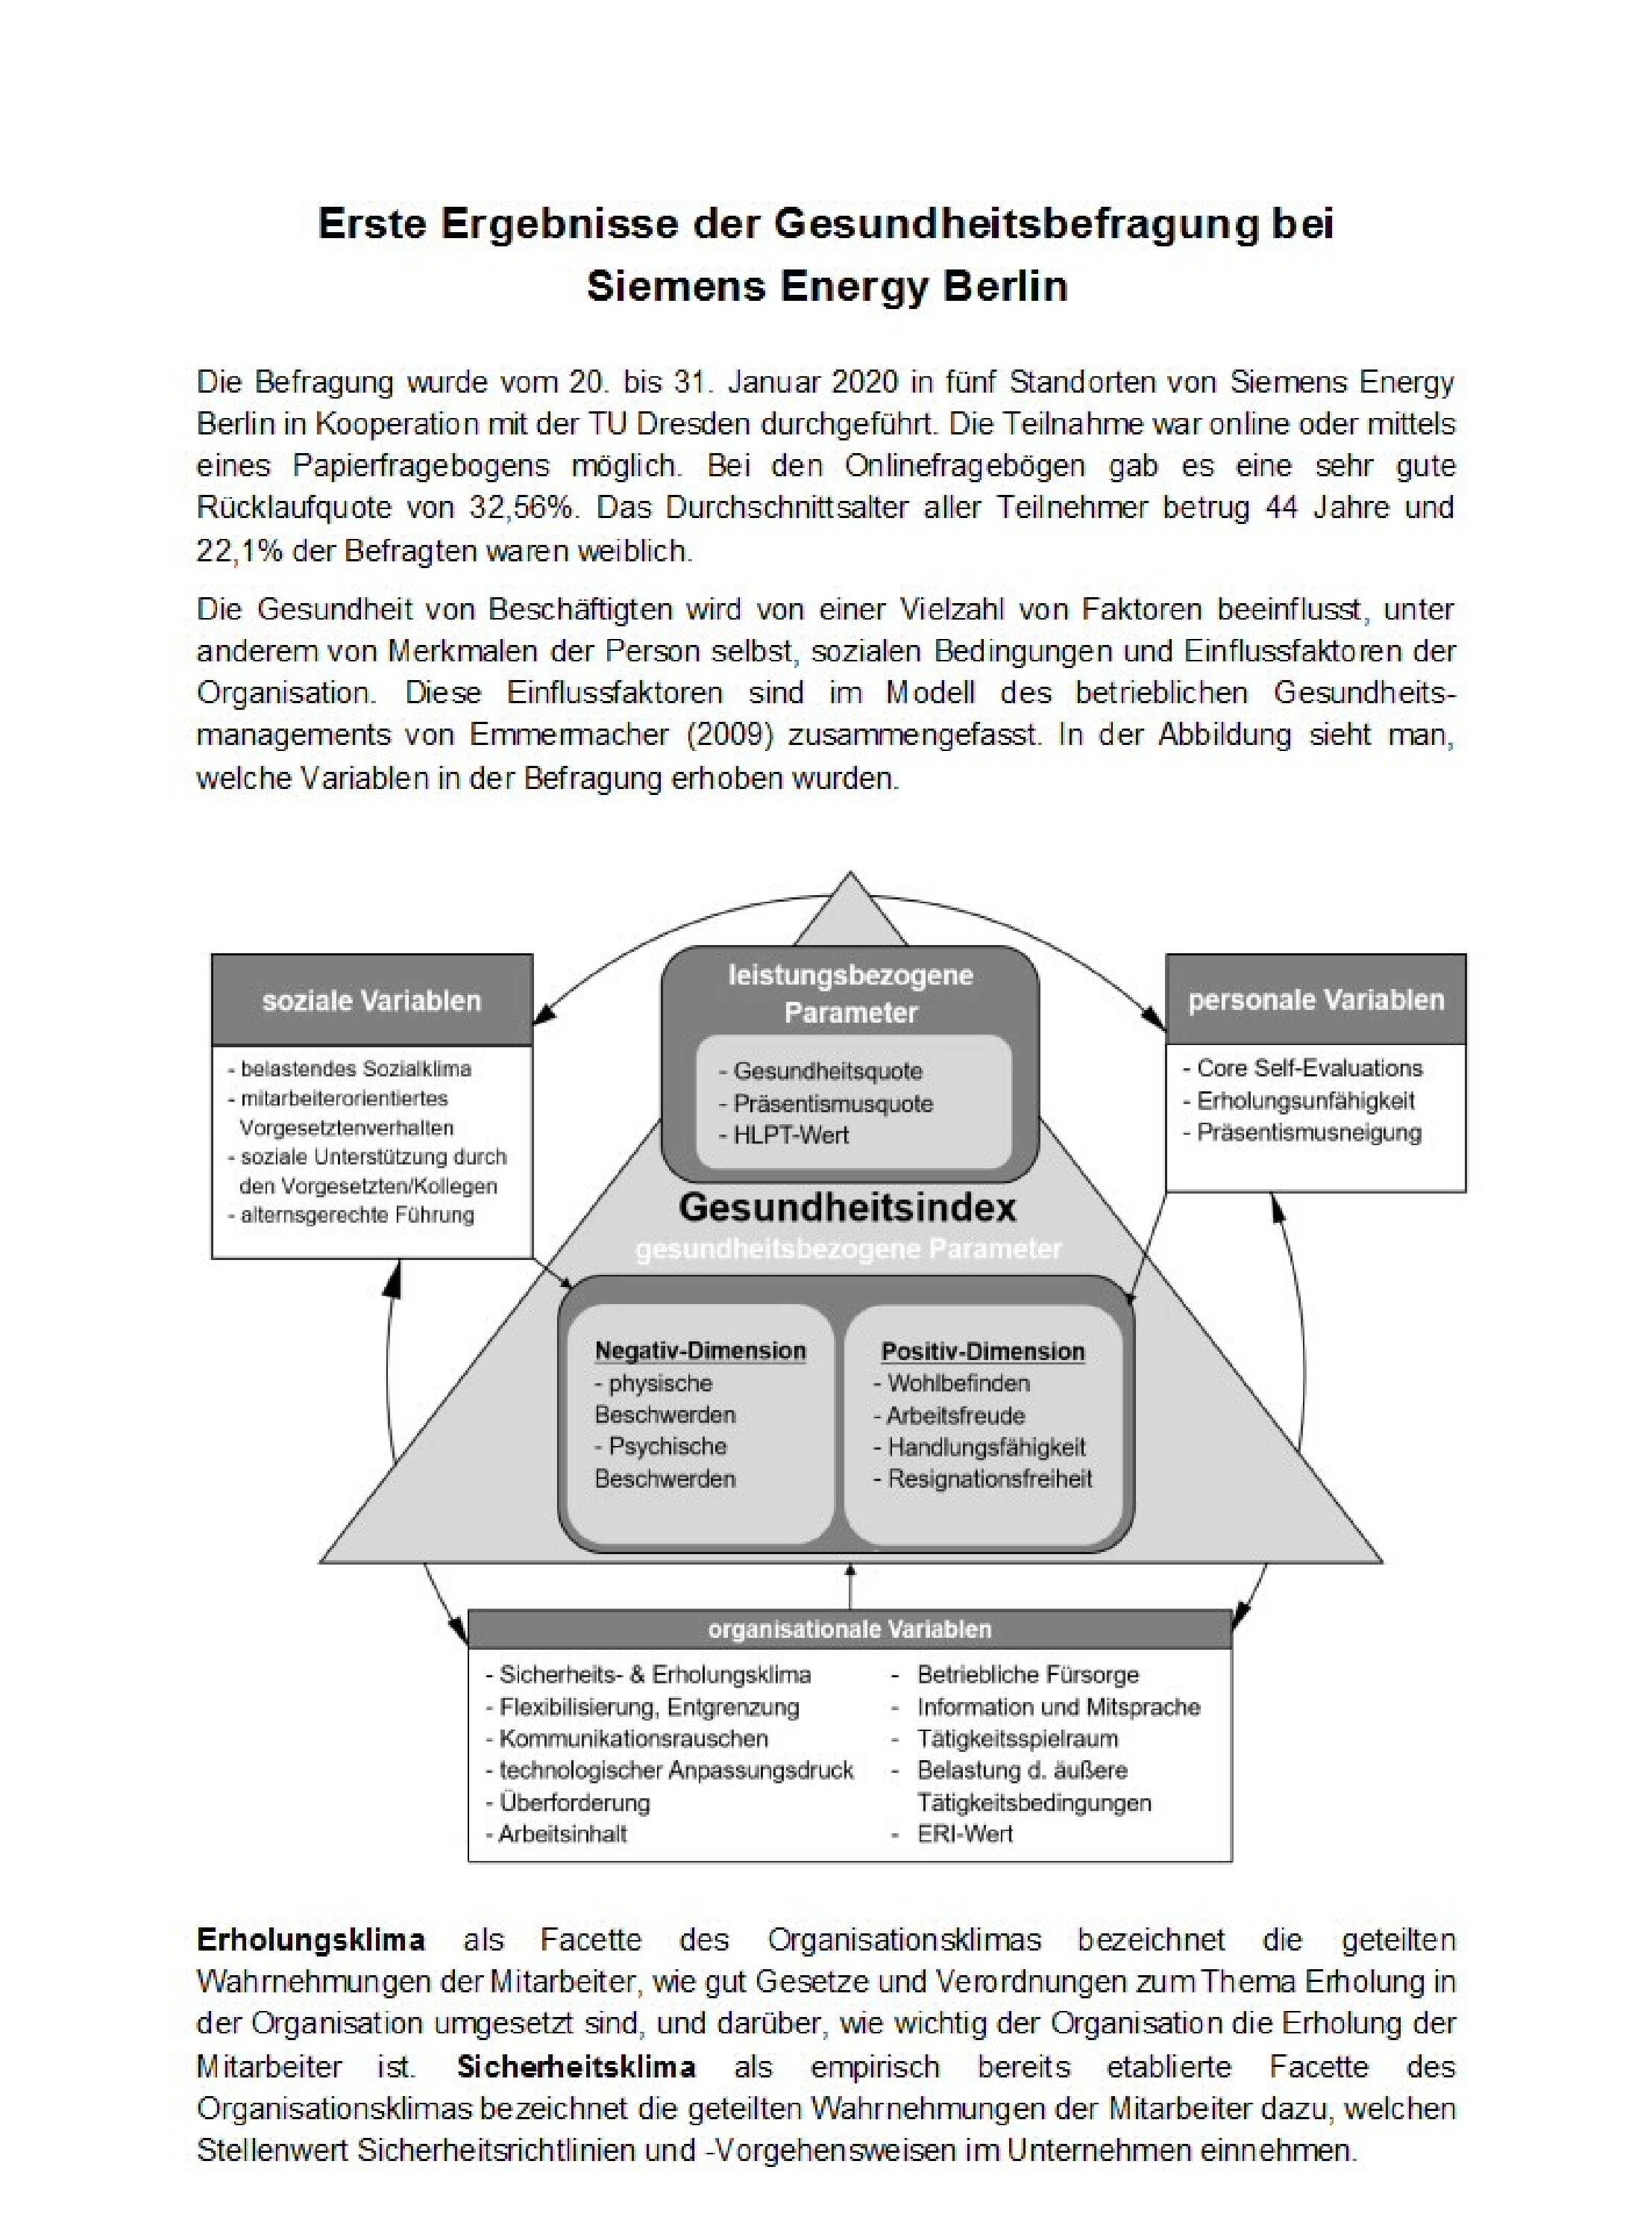
Firefox https://msx.tu-dresden.de/owa/WebReadyViewBody.aspx?t=a...
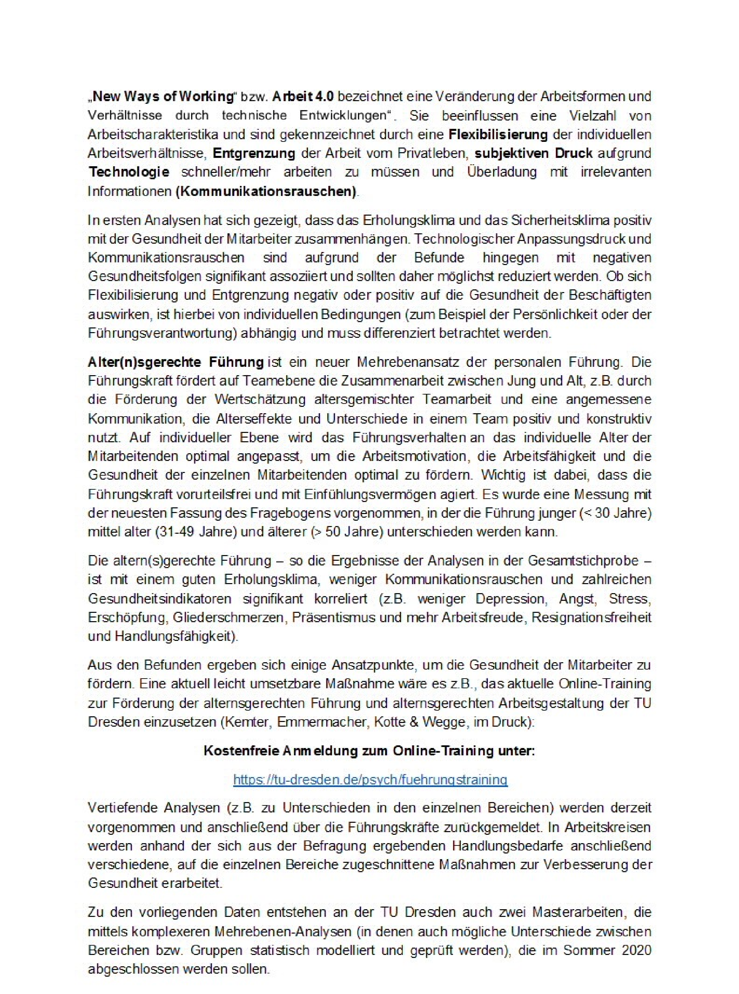
- von 2 24.05.2020, 13:20 Firefox https://msx.tu-dresden.de/owa/WebReadyViewBody.aspx?t=a...
- von 2 24.05.2020, 13:20

https://msx.tu-dresden.de/owa/WebReadyViewBody.aspx?t=a...
